스터디 활동지
그룹명 |  | 3조
그룹원 |  | 학과 |  | 학번 |  |  | 이름 |  | 참여
 |  | 공업화학고분자공학과 |  | 202311675 |  |  | 우현승 |  | O
 |  | 지구환경시스템과학부 |  | 202212637 |  |  | 박승희 |  | O
 |  | 국제통상학부 |  | 202210881 |  |  | 박준상 |  | O
 |  | 해양스포츠전공 |  | 202313377 |  |  | 이승헌 |  | O
활동일자 | 2023.11.23 |  | 활동장소 |  | 핵심역량도서관 스터디룸 | 활동시간 |  | 1시간 15분
회의 링크
활동내용 |  | 우현승 : 화학 22강 알켄과 알케인  이승헌 : 부경인성세미나 11주차 온라인강의 시청 및 요약문 과제  박승희 : 지구온난화와 바다의 역할 이산화탄소의 용해 복습  박준상 : 글로벌소비자행동 복습
활동사진 |  | 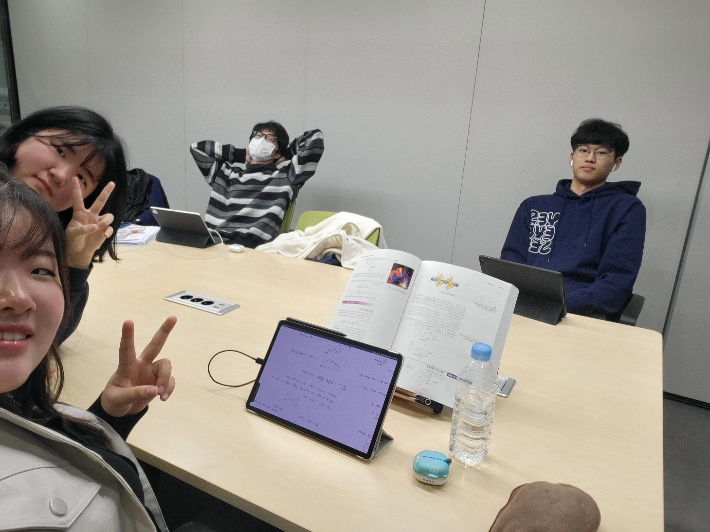
시간 인증사진 |  | 